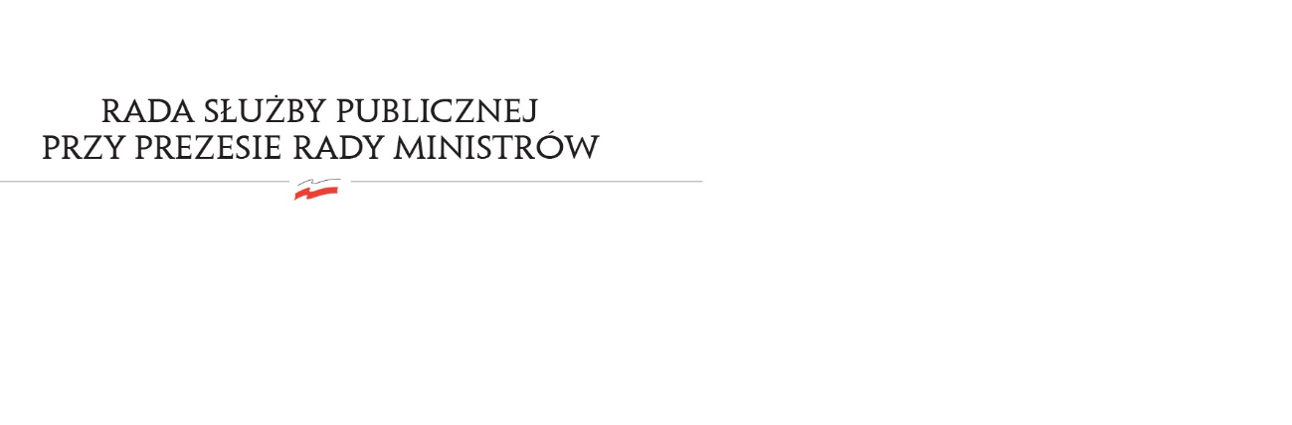
RSP.3613.12.2017.MB

Uchwała nr 26
Rady Służby Publicznej
z dnia 25 września 2017 roku

w sprawie: projektu ustawy budżetowej na rok 2018, w części dotyczącej służby cywilnej

Rada Służby Publicznej pozytywnie opiniuje projekt ustawy budżetowej na rok 2018, w części dotyczącej służby cywilnej.

